ZinCo Solargrundrahmen SGR 15

ZinCo Dach-Systeme

Eigenschaften

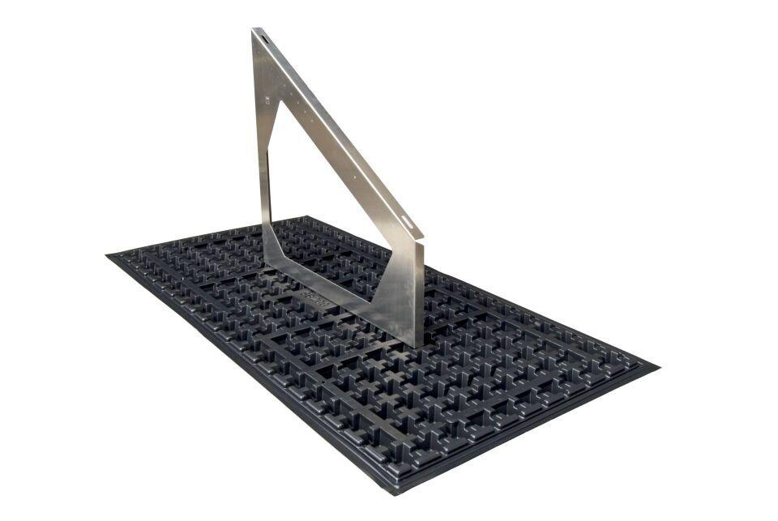

HAN:

970015

Farbton

silber

Werkstoff

Aluminium

Länge (mm)

950,00

Neigung Montagefläche

ca. 15°